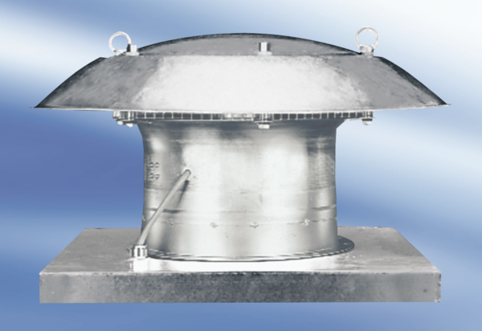Aksijalni krovni ventilator EZD35-4AJedinica za pakiranje: 1 komAsortiman:
Broj artikla: 0087.0407Proizvođač: MAICO

